ЛЬВІВСЬКИЙ НАЦІОНАЛЬНИЙ УНІВЕРСИТЕТ ІМЕНІ ІВАНА ФРАНКА

Факультет прикладної математики та інформатики

Кафедра дискретного аналізу

**Теорія прийняття рішень**

**ЛАБОРАТОРНА РОБОТА №2**

**Задача розкриття невизначеності протидії двох суб’єктів**

Виконав:

Студент групи ПМі-43

Тимчишин Ярема

Викладач:

доц. Хімка У.

2025

**Варіант 16**

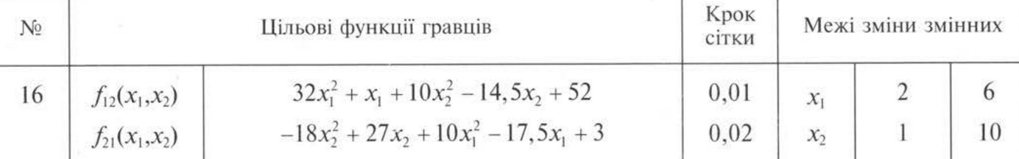

**Хід роботи**

1. **Табличний метод**

|  |  |  |  |
| --- | --- | --- | --- |
| x1 | x2 | f12 | f21 |
| 2,00 | 1,00 | 177,50000 | 17,00000 |
| 2,00 | 1,02 | 177,61400 | 16,81280 |
| 2,00 | 1,04 | 177,73600 | 16,61120 |
| 2,00 | 1,06 | 177,86600 | 16,39520 |
| 2,00 | 1,08 | 178,00400 | 16,16480 |

…

|  |  |  |  |
| --- | --- | --- | --- |
| 6,00 | 9,92 | 2050,22400 | -1245,47520 |
| 6,00 | 9,94 | 2053,90600 | -1252,08480 |
| 6,00 | 9,96 | 2057,59600 | -1258,70880 |
| 6,00 | 9,98 | 2061,29400 | -1265,34720 |
| 6,00 | 10,00 | 2065,00000 | -1272,00000 |

f12* = 1205,5

|  |  |  |  |
| --- | --- | --- | --- |
| x1 | x2 | f12 | f21 |
| 6,00 | 1,00 | 1205,50000 | 267,00000 |

f21* = 17

|  |  |  |  |
| --- | --- | --- | --- |
| x1 | x2 | f12 | f21 |
| 2,00 | 1,00 | 177,50000 | 17,00000 |

1. **Класичний метод**

1. **Графічний метод**

f12* = 1205,5

f21* = 17

1. **Множина Паретто**

Оптимальні значення x1* та x2* за яких ∆i = |fi(x1*, x2*)-fi*|, i = 1, 2 набуває мінімального значення ∆ → 0 – це x1* = 5.67298, x2* = 4.23549.